Музокно
Ольга РУСАНОВА
Музыка нон-стоп
В Сочи в рамках XI Зимнего Международного фестиваля (арт-директор - Ю.Башмет) состоялась Международная конференция "Культурная среда в отдельном регионе - общая культурная среда в стране"
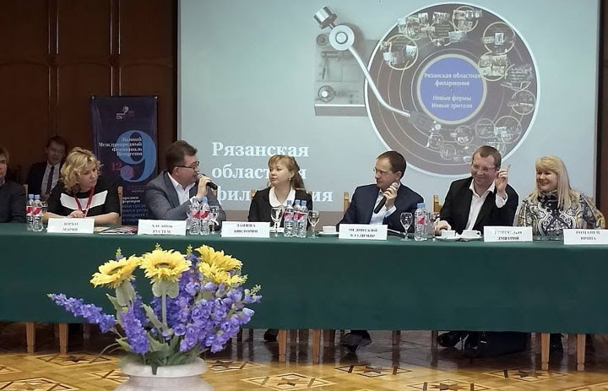
Получился актуальный и весьма представительный трехдневный форум с участием руководителей региональных министерств культуры, филармоний, музеев. Заключительное заседание 21 февраля посетил Министр культуры РФ Владимир Мединский, и его особенно заинтересовали доклады заместителя директора Свердловской филармонии Р.Хасанова и заместителя директора Рязанской филармонии М.Зорко о проектах «Безумные дни» и «Музыка нон-стоп». Идея в обоих случаях схожая: это фестивали коротких (до часа длиной) концертов, которые проходят с утра до вечера на находящихся рядом площадках, при этом - с низкими ценами на билеты. Задача тоже общая - привлечь в филармонию новую публику, что с успехом и продемонстрировали «Безумные дни» в Екатеринбурге и «Музыка нон-стоп» в Рязани. Министр предложил сделать акцию общероссийской, распространив ее на 9–10 регионов. Если получится, то это, пожалуй, будет одним из главных практических итогов конференции.
